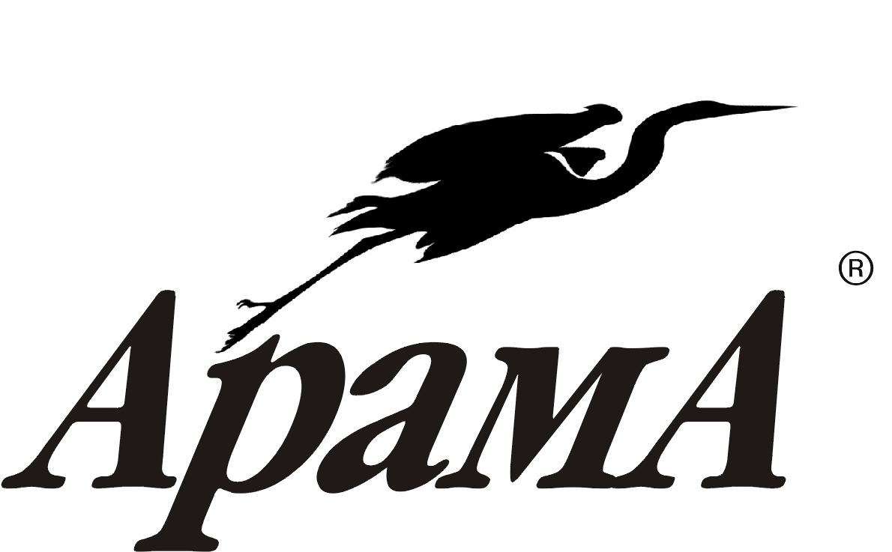
ТОВ «АУДИТОРСЬКА AUDIT FIRM

ФІРМА «АРАМА» «ARAMA» LLC
вул. Турівська, 32, оф.4 of.4, 32 Turivska Str.,
м. Київ Kyiv
Україна Ukraine
тел. 428-71-29 tel./fax 428-71-30
e-mail lia@arama.kiev.ua e-mail lia@arama.kiev.ua

Свідоцтво про внесення в Реєстр суб’єктів аудиторської діяльності №1921 видане згідно рішення Аудиторської Палати України від 26 січня 2001 року №98

Аудиторський висновок
(звіт незалежного аудитора)
щодо фінансової звітності
ТОВАРИСТВА З ОБМЕЖЕНОЮ ВІДПОВІДАЛЬНІСТЮ
«ФОНД – МАРКЕТ»
станом на 31 грудня 2014 року

Цей звіт містить 5 сторінок

Аудиторський висновок
(звіт незалежного аудитора)
щодо фінансової звітності
ТОВАРИСТВА З ОБМЕЖЕНОЮ ВІДПОВІДАЛЬНІСТЮ
«ФОНД – МАРКЕТ»
станом на 31 грудня 2014 року

Національній комісії з цінних паперів та фондового ринку
Акціонерам і Керівництву ТОВ «ФОНД - МАРКЕТ»

І. Звіт щодо фінансової звітності

Основні відомості про підприємство
Повне найменування:
ТОВАРИСТВА З ОБМЕЖЕНОЮ ВІДПОВІДАЛЬНІСТЮ «ФОНД – МАРКЕТ»;
Код за ЄДРПОУ: 34412655;
Вид діяльності за КВЕД:
63.11 Оброблення даних, розміщення інформації на веб – вузлах і пов’язана з ними діяльність;
Дата та номер запису в Єдиному державному реєстрі юридичних осіб та фізичних осіб-підприємців:
01.06.2006; 1 070 102 0000 020294;
Місцезнаходження:
01023, м. Київ, вулиця Мечникова, будинок 2.

Вступний параграф

Ми провели аудит першої фінансової звітності ТОВАРИСТВА З ОБМЕЖЕНОЮ ВІДПОВІДАЛЬНІСТЮ «ФОНД – МАРКЕТ» (надалі Товариство), складеної за Міжнародними стандартами фінансової звітності, який включає:
- баланс (звіт про фінансовий стан) станом на 01.01.2013 р., на 01.01.2014р. на 31.12.2014р. (форма №1);
- звіт про фінансові результати (звіт про сукупний дохід) за 2013р. та за 2014р. (форма №2);
- звіт про рух грошових коштів за 2013р. та за 2014 р. (форма №3);
- звіт про власний капітал за 2013р. та за 2014 р. (форма №4);
- примітки (в тому числі порівняльну інформацію до всіх приміток, що вимагається МСФЗ).

Фінансову звітність Товариства було складено управлінським персоналом із використанням описаної у Примітці 2 концептуальної основи загального призначення, що ґрунтується на застосуванні вимог Міжнародних стандартів фінансової звітності (надалі МСФЗ).
Товариство подавало фінансову звітність за 2012 рік, що передував даті переходу на МСФЗ, складену у відповідності до національних положень (стандартів) бухгалтерського обліку. Датою переходу Товариства на облік за МСФЗ прийнято 01 січня 2013 року.
Фінансова звітність Товариства за 2013 рік, згідно з МСФЗ, вважається попередньою фінансовою звітністю. Попередню фінансову звітність ТОВ «ФОНД - МАРКЕТ» за 2013 рік було складено із використанням концептуальної основи спеціального призначення, що ґрунтується на застосуванні вимог МСФЗ, як того вимагає МСФЗ 1 «Перше застосування МСФЗ».
Попередня фінансова звітність за рік, що закінчився 31 грудня 2013 року, перевірена і підтверджена попереднім аудитором (АФ «»НІКА - АУДИТ), яким було висловлено умовно – позитивну думку у аудиторському висновку від 17.02.2014р.

Перший комплект фінансової звітності, відповідно до МСФЗ, складено за рік, що закінчився 31 грудня 2014 року.
Фактів змін протягом 2014 року залишків у балансі (звіті про фінансовий стан) станом на 01.01.2013р. та станом на 01.01.2014р. не виявлено.
Відповідальність управлінського персоналу.
Управлінський персонал Товариства несе відповідальність за підготовку та достовірне представлення фінансової звітності, зокрема відповідальність за складання фінансової звітності відповідно до застосованої концептуальної основи фінансової звітності (описаної у Примітці 2) Міжнародних стандартів фінансової звітності, відповідно до Закону України «Про бухгалтерський облік та фінансову звітність в Україні», а також за такий внутрішній контроль, який управлінський персонал визначає потрібним для того, щоб забезпечити складання фінансової звітності, яка не містить суттєвих викривлень унаслідок шахрайства або помилки.
Відповідальність управлінського персоналу охоплює:
- розробку, впровадження та застосування внутрішнього контролю стосовно підготовки та достовірного відображення інформації у фінансовій звітності, яка не містить суттєвих викривлень внаслідок шахрайства або помилки;
- вибір та застосування відповідних принципів бухгалтерського обліку, облікової політики, а також облікових оцінок, які відповідають обставинам;
- відповідальність за початкові сальдо на рахунках бухгалтерського і податкового обліку.
Підготовка фінансової звітності вимагає від керівництва розрахунків та припущень, що впливають на суми активів та зобов’язань, відображених у фінансовій звітності, а також на суми доходів та витрат, що відображаються у фінансових звітах протягом звітного періоду.
За фінансово-господарську діяльність ТОВ «ФОНД - МАРКЕТ» і за повноту та достовірне представлення фінансової звітності за 2014 рік відповідають директор Юрченко І.П. та головний бухгалтер Кучерина Н.І.

Відповідальність Аудитора.

Нашою відповідальністю є висловлення думки щодо цієї фінансової звітності на основі результатів проведеного аудиту. Ми провели аудит відповідно до Міжнародних стандартів контролю якості, аудиту, огляду, іншого надання впевненості та супутніх послуг видання 2013 року (надалі МСА) Міжнародної федерації бухгалтерів, прийнятих в якості Національних стандартів аудиту рішенням Аудиторської палати України № 304/1 від 24 грудня 2014 року. Ці стандарти вимагають від нас дотримання відповідних етичних вимог, а також планування й виконання аудиту для дотримання достатньої впевненості, що фінансова звітність не містить суттєвих викривлень.
Аудит передбачає виконання аудиторських процедур для отримання аудиторських доказів щодо сум і розкриттів у фінансовій звітності. Вибір процедур залежав від судження Аудитора та включав оцінку ризиків суттєвих викривлень фінансової звітності внаслідок шахрайства або помилки. Виконуючи оцінку цих ризиків, Аудитор розглянув заходи внутрішнього контролю, що стосуються складання та достовірного подання суб’єктом господарювання фінансової звітності з метою розробки аудиторських процедур, які відповідають обставинам, а не з метою висловлення думки щодо ефективності внутрішнього контролю суб’єкта господарювання. Аудит включав також оцінку відповідності використання облікової політики, прийнятності облікових оцінок, зроблених управлінським персоналом, та оцінку загального подання фінансової звітності.
Ми підкреслюємо, що в зв’язку з характером аудиторської перевірки та іншими властивими аудиторській перевірці обмеженнями (разом з обмеженнями, властивими будь-якій системі бухгалтерського обліку і внутрішнього контролю) існує неминучий ризик того, що деякі викривлення можуть залишитися невиявленими. Крім того ми застерігаємо, що наша перевірка хоч і стосується системи нарахування деяких податків, не може вважатися податковою ревізією і має обмеження, які властиві будь - яким податковим рекомендаціям.
Інформація, що міститься у цьому звіті, базується на даних бухгалтерського обліку, звітності та документах ТОВ «ФОНД - МАРКЕТ», що були надані аудиторам, яка вважається надійною і достовірною.
Ми вважаємо, що проведена нами аудиторська перевірка забезпечує достатню та відповідну основу для висловлення модифікованої аудиторської думки.

Підстава для висловлення умовно-позитивної думки.

Неможливість отримання аудитором достатніх та належних аудиторських доказів (іменується також «обмеження обсягів аудиту») виникла в результаті обставин, що стосуються графіка роботи аудитора, зокрема аудитор не мав змоги спостерігати за проведенням інвентаризації активів та зобов’язань Товариства. Відповідно, ми не мали змоги визначити, чи була потреба в коригуванні зазначених сум. З урахуванням такого обмеження висловлення думки щодо достовірності активів та зобов’язань базувалось виключно на підставі первинної документації.

Умовно-позитивна думка.

На нашу думку, за винятком впливу на фінансові звіти питань, про які йдеться у параграфі «Підстава для висловлення умовно-позитивної думки», фінансова звітність відображає достовірно, в усіх суттєвих аспектах, фінансовий стан ТОВАРИСТВА З ОБМЕЖЕНОЮ ВІДПОВІДАЛЬНІСТЮ «ФОНД – МАРКЕТ» на 31 грудня 2014 року та його фінансові результати за рік, що закінчився на зазначену дату, відповідно до концептуальної основи загального призначення, описаної у Примітці 2, Міжнародних стандартів фінансової звітності, у редакції, затвердженій Радою по Міжнародним стандартам фінансової звітності та розміщеній на офіційному сайті Міністерства фінансів України, а також чинного законодавства та прийнятої облікової політики.

Пояснювальний параграф та обмеження щодо використання

Цей Аудиторський висновок (звіт незалежного аудитора) може бути представлений відповідним органам Національної комісії з цінних паперів та фондового ринку. Цей Аудиторський висновок (звіт незалежного аудитора) не може використовуватись для інших цілей, крім вище зазначених.

Основні відомості про аудиторську фірму.

Повне найменування:
Товариство з обмеженою відповідальністю «АУДИТОРСЬКА ФІРМА «АРАМА»;

Код ЄДРПОУ: 25409247;
Номер та дата видачі Свідоцтва про внесення до Реєстру аудиторських фірм та аудиторів, які одноособово надають аудиторські послуги, виданого Аудиторською палатою України:
№ 1921, 26.01.2001р., рішення Аудиторської палати України від 26.01.2001р. № 98;.

Номер, серія і дата видачі Свідоцтва про внесення до Реєстру аудиторських, які можуть проводити аудиторські перевірки професійних учасників ринку цінних паперів, виданого Національної комісії з цінних паперів та фондового ринку:
№ 000014, серія П, дата видачі 12.02.2013 року;

Місцезнаходження: вул. Турівська, 32, оф.4, м. Київ, 04070.
Телефон: (044) 428-71-29; тел. (факс): (044) 428-71-30;

Дата і номер договору на проведення аудиту:
13.02.2015р. № 13/02/3;
Дата початку проведення аудиту: 13.02.2015р.;
Дата закінчення проведення аудиту: 26.02.2015р.

Підпис аудитора, який проводив перевірку Т.О. Антипенко

Директор ТОВ «АФ «Арама» Л.І. Антипенко
сертифікат серія А № 000760
дата видачі 25.01.1996р.

Дата складання аудиторського висновку: 26 лютого 2015 року
Місце видачі: м. Київ.

